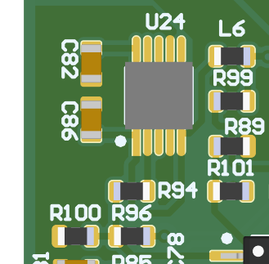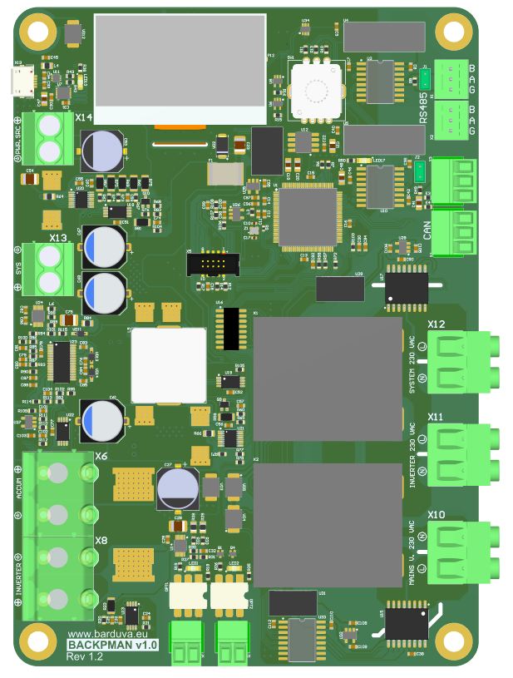

R100 заменить на 15k

R94 заменить на 9.1k

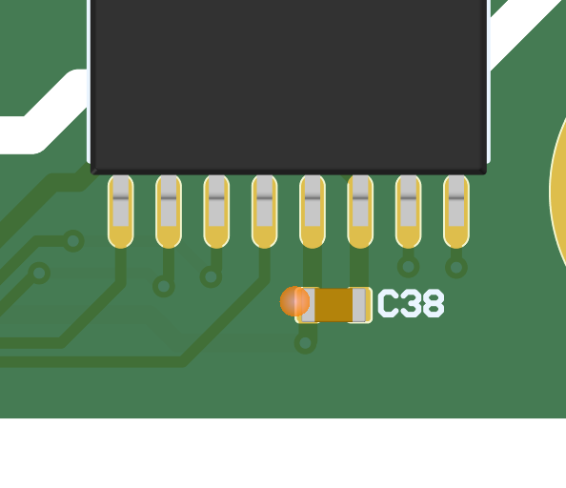

Соединить 14-й и 15-й выводы

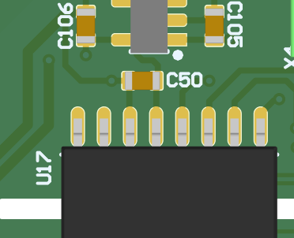

Соединить 14-й и 15-й выводы

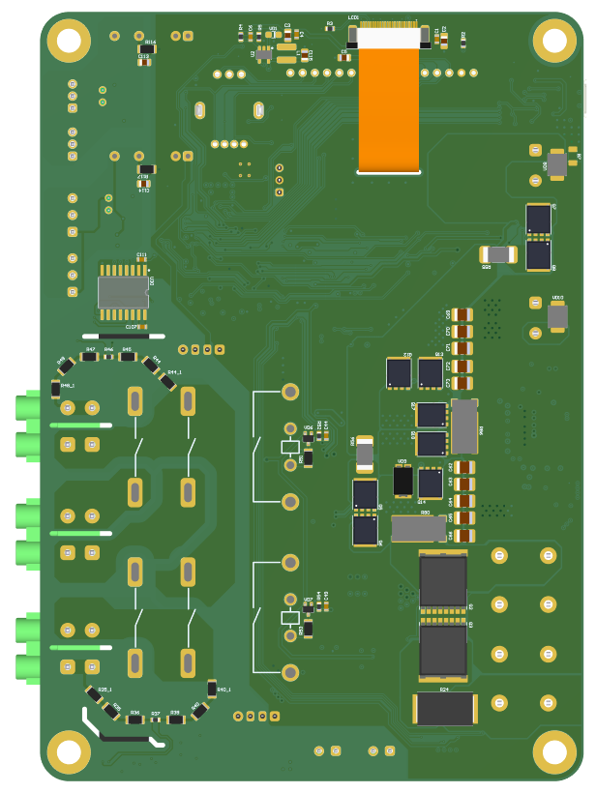

R46 заменить на 910 Ом

R37 заменить на 910 Ом

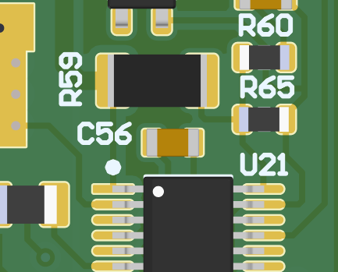

С56 удалить

Замкнуть площадки переходных отверстий на окружающий их полигон

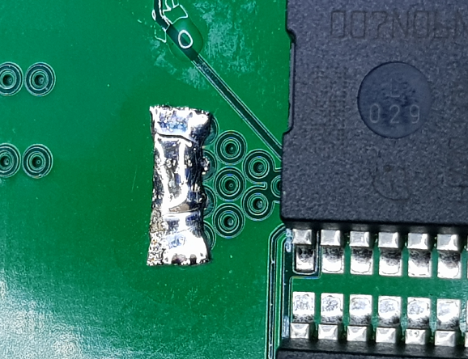

**1.**

**2.**

**3.**

**6.**

**5.**

**7.**

**10.**

**9.**

Напять стабилитроны EDZVFHT2R16B между затвором и истоком транзисторов Q5, Q6, Q7, Q8. Катоды стабилитронов на затворы транзисторов

**8.**

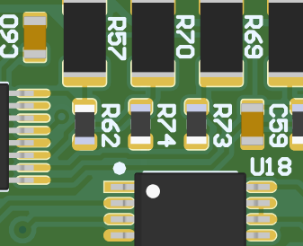

R74 заменить на 220k

**4.**